070212

Perrine était servante
Tr : Clément Morisset
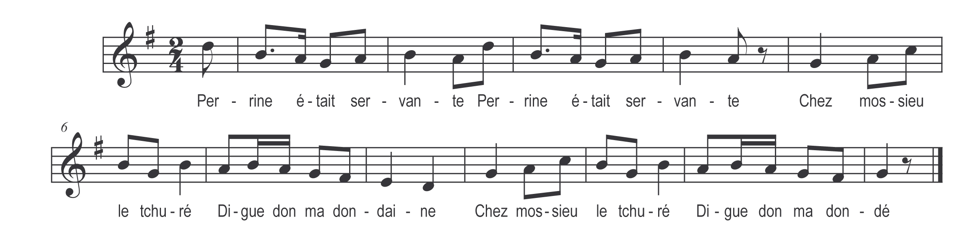

Perrine était servante (bis)
Chez Mossieu le tchuré

Digue don ma dondaine
Chez Mossieu le tchuré

Digue don ma dondé

Pierrot s’en fût la vouëre (bis)
Bé tard après souper

Digue don ma dondaine
Bé tard après souper
Digue don ma dondé

Perrin’ ô ma Perrine (bis)
J’ voudrô t’y bè t’ biser

Pourrias-tu pouët o faire (bis)
Nigaud sans m’éveuiller

To tchiés gâs de la ville (bis)
Sont sot’ comm’ daux penées

Mais les gâs de village (bis)
Sont bè pu délurés

Réveuillant pouet les feuilles (bis)
Quand i v’lant les biser

